Завдання
ІІ етапу Всеукраїнської учнівської олімпіади з хімії 2016-2017 навчальний рік
8 клас
Тести ( кожна правильна відповідь на тест оцінюється 1 балом)
- Густина води:
а)10 г/мл;
б)100 г/мл;
в) 1000 г/мл;
г) 1г/мл.
2. Визначте порядковий номер елемента ²³⁰ Х, якщо в ядрі його атома міститься 140 нейтронів:
а) 90;
б) 140;
в) 230;
г) 170.
3. Вкажіть сумарну кількість протонів та електронів, які містяться в йоні Аl³⁺:
а) 27;
б) 23;
в) 26;
г) 40.
4. Вкажіть елемент другого періоду, який виявляє найсильніші металічні властивості:
а) Натрій;
б) Берилій;
в) Магній;
г) Карбон.
5. Назвіть елемент, що має формулу леткої сполуки з гідрогеном RН₂ і утворює вищий оксид з відносною молекулярною масою 127:
а) Сульфур;
б) Цинк;
в) Арсен;
г) Селен.
6. Виберіть серед приведених найбільш поширений металічний елемент у земній корі:
а) Кальцій;
б) Ферум;
в) Купрум;
г) Алюміній.
7. Визначить число, що показує, у скільки разів маса одного атома елемента більше 1/12 маси атома Карбону:
а) відносна молекулярна маса;
б) маса атома;
в) відносна атомна маса;
г) масова частка.
8. Виберіть газ, який важчий за повітря:
а) SiH₄;
б) CH₄;
в) N₂;
г) NH₃.
9. Розчин у якому за даних умов не можна розчинити додаткову порцію розчиненої речовини називається:
а) розбавлений;
б) насичений;
в) концентрований;
г) ненасичений.
10. Маса розчину з масовою часткою солі 0,1 та об’ємом води 180 мл становить:
а) 20 г,
б) 40 г,
в) 200 г,
г) 400 г.
Завдання 1. ( 9 балів)
Речовина А складається з трьох хімічних елементів: Гідрогену, Оксигену та Фосфору. В 445 грамах речовини А міститься 10 грам Гідрогену та 280 грам Оксигену. Провівши відповідні обчислення:
а) виведіть молекулярну формулу речовини;
б) визначте валентність елементів у даній формулі.
Для даної речовини складіть можливу графічну формулу.
Чи є інші речовини, що мають такий самий якісний склад? Якщо такі речовини є, то запишіть відповідні молекулярні формули.
- Відносні атомні маси елементів: Ar(H)=1, Ar(P)=31, Ar(O)=16.
Завдання 2. ( 9 балів)
Хімічний елемент Бор складається з двох стабільних природних ізотопів ¹⁰В та ¹¹В. Обчисліть масові частки ізотопів ¹⁰В та ¹¹В у хімічному елементі якщо відносна атомна маса Бору дорівнює 10,81. Вкажіть спільне та відмінне у будові атомів даних ізотопів.
Завдання 3. ( 10 балів)
Відносна атомна маса елемента А у 2,667 більша за відносну атомну масу елемента Б. Різниця відносних атомних мас цих елементів складає 20. А та Б утворюють бінарну сполуку В у якій співвідношення атомів елементів складає n(Б) : n(А) = 1:2. При горінні В утворюються бінарні сполуки Г та Д які при розчиненні у воді дають відповідно розчини сполук Е та Ж, що є слабкими кислотами. Визначте елементи А та Б, вкажіть формули речовин В, Г, Д, Е, Ж. Запишіть рівняння згаданих реакцій.
Завдання 4. ( 10 балів)
Допишіть рівняння ядерних реакцій. Серед приведених рівнянь вкажіть рівняння, що відповідають α-розпаду та β-розпаду. Для нуклідів ${}_{\text{11}}^{\text{25}}{}$Na та ${}_{\text{92}}^{\text{239}}{}$U запишіть по одному ізотопу та ізобару, що є у приведених рівняннях:
${}_{\text{11}}^{\text{23}}{}$Na + …. = ${}_{1}^{1}{}$р + ${}_{\text{11}}^{\text{24}}{}$Na ;
${}_{\text{11}}^{\text{25}}{}$Na = ${}_{−1}^{0}{}$е + …. ;
${}_{\text{94}}^{\text{242}}{}$Pu = …. + ${}_{2}^{4}{}$He ;
${}_{\text{88}}^{\text{226}}{}$Ra = ${}_{\text{86}}^{\text{222}}{}$Rn + …. ;
${}_{\text{92}}^{\text{239}}{}$U = …. + ${}_{\text{93}}^{\text{239}}{}$Np ;
${}_{7}^{\text{14}}{}$N + ${}_{2}^{4}{}$He = ${}_{1}^{1}{}$H + …. .
Завдання 5. (8 балів)
Розчин масою 300 грам з масовою часткою цукру 18% розділили на дві рівні частини і помістили у посудини А та Б. До розчину з посудини А додали 10 грам цукру. Розчин у посудині Б частково упарили. Внаслідок упарювання маса розчину в посудині Б зменшилася на 10 грам. Обчисліть у якій посудині А чи Б розчин цукру має більшу масову частку розчиненої речовини.
Завдання 6. (14 балів)
Дана схема перетворень:
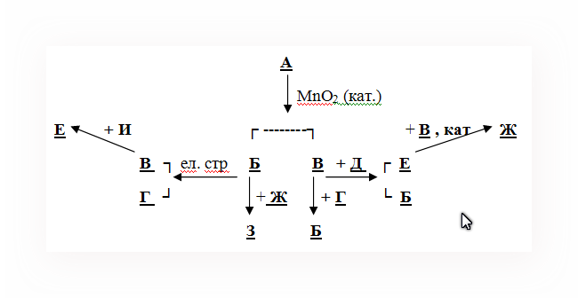
Умови: А, Б, В, Г, Д, Е, Ж, З , И- формули речовин. А, Б, Д, Е, Ж- бінарні сполуки. А та Б – мають однаковий якісний склад. Е та Ж- мають однаковий якісний склад. А та Д- мають однакову відносну молекулярну масу. Б є одним із реагентів, а В один із продуктів реакції фотосинтезу. Б- рідина, найважливіший розчинник. У Е масова частка Сульфуру 50%.
Ідентифікуйте речовини та запишіть рівняння відповідних реакцій .

